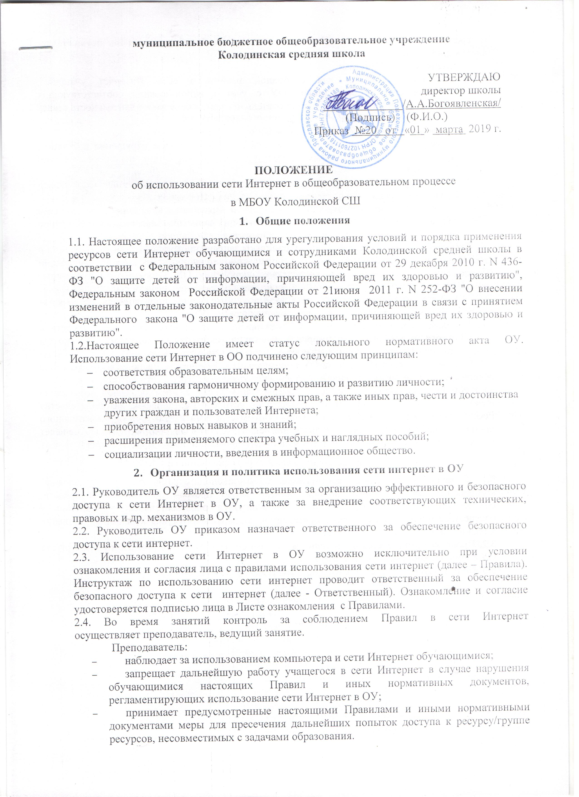

муниципальное бюджетное общеобразовательное учреждение
Колодинская средняя школа

УТВЕРЖДАЮ
директор школы
______________/А.А.Богоявленская/
(Подпись) (Ф.И.О.)
Приказ №20 от «01 » марта 2019 г.

ПОЛОЖЕНИЕ
об использовании сети Интернет в общеобразовательном процессе
в МБОУ Колодинской СШ

Общие положения

1.1. Настоящее положение разработано для урегулирования условий и порядка применения ресурсов сети Интернет обучающимися и сотрудниками Колодинской средней школы в соответствии с Федеральным законом Российской Федерации от 29 декабря 2010 г. N 436-ФЗ "О защите детей от информации, причиняющей вред их здоровью и развитию", Федеральным законом Российской Федерации от 21июня 2011 г. N 252-ФЗ "О внесении изменений в отдельные законодательные акты Российской Федерации в связи с принятием Федерального закона "О защите детей от информации, причиняющей вред их здоровью и развитию".

1.2.Настоящее Положение имеет статус локального нормативного акта ОУ.
Использование сети Интернет в ОО подчинено следующим принципам:
- соответствия образовательным целям;
- способствования гармоничному формированию и развитию личности;
- уважения закона, авторских и смежных прав, а также иных прав, чести и достоинства других граждан и пользователей Интернета;
- приобретения новых навыков и знаний;
- расширения применяемого спектра учебных и наглядных пособий;
- социализации личности, введения в информационное общество.

Организация и политика использования сети интернет в ОУ

2.1. Руководитель ОУ является ответственным за организацию эффективного и безопасного доступа к сети Интернет в ОУ, а также за внедрение соответствующих технических, правовых и др. механизмов в ОУ.

2.2. Руководитель ОУ приказом назначает ответственного за обеспечение безопасного доступа к сети интернет.

2.3. Использование сети Интернет в ОУ возможно исключительно при условии ознакомления и согласия лица с правилами использования сети интернет (далее – Правила). Инструктаж по использованию сети интернет проводит ответственный за обеспечение безопасного доступа к сети интернет (далее - Ответственный). Ознакомление и согласие удостоверяется подписью лица в Листе ознакомления с Правилами.

2.4. Во время занятий контроль за соблюдением Правил в сети Интернет осуществляет преподаватель, ведущий занятие.

Преподаватель:
- наблюдает за использованием компьютера и сети Интернет обучающимися;
- запрещает дальнейшую работу учащегося в сети Интернет в случае нарушения обучающимися настоящих Правил и иных нормативных документов, регламентирующих использование сети Интернет в ОУ;
- принимает предусмотренные настоящими Правилами и иными нормативными документами меры для пресечения дальнейших попыток доступа к ресурсу/группе ресурсов, несовместимых с задачами образования.
Во время использования сети Интернет для свободной работы контроль осуществляет заведующий кабинетом.
Заведующий кабинетом:
- определяет время для свободной работы в сети Интернет учащихся, преподавателей и сотрудников ОУ с учетом использования соответствующих технических мощностей ОУ в образовательном процессе, а также длительность сеанса работы одного человека;
- наблюдать за использованием компьютера и сети Интернет;
- запрещает дальнейшую работу в сети Интернет в случае нарушения настоящих Правил и иных нормативных документов, регламентирующих использование сети Интернет в ОУ;
- не допускает учащегося к работе в Интернете в предусмотренных настоящими Правилами случаях, до повторного ознакомления с Правилами;
- принимает предусмотренные настоящими Правилами и иными нормативными документами меры для пресечения дальнейших попыток доступа к ресурсу/группе ресурсов, несовместимых с задачами образования.

2.5. Техническая защита безопасного интернета от запрещенного контента в соответствии с классификатором информации запрещенной законодательством Российской Федерации (Приложение 1) осуществляется посредством включения ОУ в единую Интернет-сеть, установки специального программного обеспечения системы контентной фильтрации (далее - СКФ). Установка специального программного обеспечения производится на каждый персональный компьютер (или на сервер локальной сети ОУ).

2.6. Использование сети Интернет в ОУ без применения данных технических средств и программного обеспечения (например, в случае технического отказа) допускается только для лиц, достигших 18 лет, с индивидуального разрешения Ответственного.

2.7. Пользователи сети Интернет в ОУ понимают, что технические средства и программное обеспечение не могут осуществлять полную фильтрацию ресурсов сети Интернет в связи с частотой обновления ресурсов сети Интернет и в связи с этим осознают возможную опасность столкновения с ресурсом, содержание которого противоречит законодательству Российской Федерации и является несовместимым с целями и задачами образовательного процесса. Участники процесса использования сети Интернет в ОУ осознают, что ОУ не несет ответственности за случайный доступ к подобной информации на Интернет-ресурсах.

Проведение проверки работоспособности СКФ

3.1. В целях установления соответствия СКФ законодательства РФ для реализации комплексных мер по внедрению и использованию программно-технических средств, обеспечивающих исключение доступа обучающихся образовательных учреждений к ресурсам сети Интернет, содержащим информацию, не совместимую с задачами образования и воспитания проводится проверка.
3.2. Проверка организуется и проводится Комиссией, утвержденной приказом Руководителя ОУ с периодичностью 1 раз в четверть.
3.3. По результатам проверки СКФ составляется акт о проведения проверки.

Приложение 1
к Положению об использовании
сети Интернет в ОО

Классификатор информации, запрещенной
законодательством Российской Федерации

№  п / п | Наименование тематической категории | Содержание
 | Пропаганда войны, разжигание ненависти и вражды, пропаганда порнографии и антиобщественного поведения | - Информация, направленная на пропаганду войны, разжигание национальной, расовой или религиозной ненависти и вражды;  - Информация, пропагандирующая порнографию, культ насилия и жестокости, наркоманию, токсикоманию, антиобщественное поведение.
 | Наркотические средства | сведения о способах, методах разработки, изготовления и использования, местах приобретения наркотических средств, психотропных веществ и их прекурсоров, пропаганду каких-либо преимуществ использования отдельных наркотических средств, психотропных веществ, их аналогов и прекурсоров
 | Скрытое воздействие | Информация содержащая скрытые вставки и иные технические способы воздействия на подсознание людей и (или) оказывающая вредное влияние на их здоровье
 | Экстремистские материалы или экстремистская деятельность (экстремизм) | А) Экстремистские материалы, т.е. предназначенные для обнародования документы либо информация, призывающие к осуществлению экстремистской деятельности либо обосновывающие или оправдывающие необходимость осуществления такой деятельности, в том числе труды руководителей национал-социалистской рабочей партии Германии, фашистской партии Италии, публикации, обосновывающие или оправдывающие национальное и (или) расовое превосходство либо оправдывающие практику совершения военных или иных преступлений, направленных на полное или частичное уничтожение какой-либо этнической, социальной, расовой, национальной или религиозной группы;  Б) экстремистская деятельность (экстремизм) включает в себя деятельность по распространению материалов (произведений), содержащих хотя бы один из следующих признаков:  - насильственное изменение основ конституционного строя и нарушение целостности Российской Федерации;  - подрыв безопасности Российской Федерации;  захват или присвоение властных полномочий;  создание незаконных вооруженных формирований;  - осуществление террористической деятельности либо публичное оправдание терроризма;  - возбуждение расовой, национальной или религиозной розни, а также социальной розни, связанной с насилием или призывами к насилию;  - унижение национального достоинства;  осуществление массовых беспорядков, хулиганских действий и актов вандализма по мотивам идеологической, политической, расовой, национальной или религиозной ненависти либо вражды, а равно по мотивам ненависти либо вражды в отношении какой-либо социальной группы;  - пропаганду исключительности, превосходства либо неполноценности граждан по признаку их отношения к религии, социальной, расовой, национальной, религиозной или языковой принадлежности;  - воспрепятствование законной деятельности органов государственной власти, избирательных комиссий, а также законной деятельности должностных лиц указанных органов, комиссий, соединенное с насилием или угрозой его применения;  - публичную клевету в отношении лица, замещающего государственную должность Российской Федерации или государственную должность субъекта Российской Федерации, при исполнении им своих должностных обязанностей или в связи с их исполнением, соединенную с обвинением указанного лица в совершении деяний, указанных в настоящей статье, при условии, что факт клеветы установлен в судебном порядке;  - применение насилия в отношении представителя государственной власти либо на угрозу применения насилия в отношении представителя государственной власти или его близких в связи с исполнением им своих должностных обязанностей;  - посягательство на жизнь государственного или общественного деятеля, совершенное в целях прекращения его государственной или иной политической деятельности либо из мести за такую деятельность;  - нарушение прав и свобод человека и гражданина, причинение вреда здоровью и имуществу граждан в связи с их убеждениями, расовой или национальной принадлежностью, вероисповеданием, социальной принадлежностью или социальным происхождением.
 | Вредоносные программы | Программы для ЭВМ, заведомо приводящие к несанкционированному уничтожению, блокированию, модификации либо копированию информации, нарушению работы ЭВМ, системы ЭВМ или их сети
 | Преступления | - Клевета (распространение заведомо ложных сведений, порочащих честь и достоинство другого лица или подрывающих его репутацию);  - Оскорбление (унижение чести и достоинства другого лица, выраженное в неприлично форме);  - Публичные призывы к осуществлению террористической деятельности или публичное оправдание терроризма;  - Склонение к потреблению наркотических средств и психотропных веществ;  - незаконное распространение или рекламирование порнографических материалов;  - публичные призывы к осуществлению экстремистской деятельности;  - информация, направленная на пропаганду национальной, классовой, социальной нетерпимости, а также пропаганду социального, расового, национального и религиозного неравенства;  - публичные призывы к развязыванию агрессивной войны.
 | Ненадлежащая реклама | Информация, содержащая рекламу алкогольной продукции и табачных изделий
 | Алкоголь | Реклама алкоголя, пропаганда потребления алкоголя. Сайты компаний, производящих алкогольную продукцию.
 | Баннеры и рекламные программы | Баннерные сети, всплывающая реклама, рекламные программы.
 | Вождение и автомобили  (ресурсы данной категории, несовместимые с задачами образования) | Несовместимая с задачами образования и воспитания информация об автомобилях и других транспортных средствах, вождении, автозапчастях, автомобильных журналах, техническом обслуживании, аксессуарах к автомобилям.
 | Компьютерные игры  (ресурсы данной категории, несовместимые с задачами образования) | Несовместимая с задачами образования и воспитания компьютерные онлайновые и оффлайновые игры, советы для игроков и ключи для прохождения игр, игровые форумы и чаты.
 | Личная и немодерируемая информация | Немодерируемые форумы, доски объявлений и конференции, гостевые книги, базы данных, содержащие личную информацию (адреса, телефоны и т. п.), личные странички, дневники, блоги.
 | Отправка SMS с использованием Интернет-ресурсов | Сайты, предлагающие услуги по отправке SMS-сообщений
 | Нелегальная помощь школьникам и студентам | Банки готовых рефератов, эссе, дипломных работ и проч.
 | Неприличный и грубый юмор | Неэтичные анекдоты и шутки, в частности обыгрывающие особенности физиологии человека.
 | Обеспечение анонимности пользователя, обход контентных фильтров | Сайты, предлагающие инструкции по обходу прокси и доступу к запрещенным страницам. Peer - to- Peer программы, сервисы бесплатных прокси - серверов, сервисы, дающие пользователю анонимность
 | Онлайн - казино и тотализаторы | Электронные казино, тотализаторы, игры на деньги, конкурсы и проч.
 | Платные сайты | Сайты, на которых вывешено объявление о платности посещения веб-страниц.
 | Религии и атеизм  (ресурсы данной категории, несовместимые с задачами образования) | Сайты, содержащие несовместимую с задачами образования и воспитания информацию религиозной и антирелигиозной направленности
 | Табак, реклама табака, пропаганда потребления табака | Сайты, пропагандирующие потребление табака. Реклама табака и изделий из него.
 | Торговля и реклама  (ресурсы данной категории, несовместимые с задачами образования) | Содержащие несовместимую с задачами образования и воспитания информацию сайты следующих категорий: аукционы, распродажи онлайн, Интернет-магазины, каталоги товаров и цен, электронная коммерция, модели мобильных телефонов, юридические услуги, полиграфия, типографии и их услуги, таможенные услуги, охранные услуги, иммиграционные услуги, услуги по переводу текста на иностранные языки, канцелярские товары, налоги, аудит, консалтинг, деловая литература, дом, ремонт, строительство, недвижимость, аренда недвижимости, покупка недвижимости, продажа услуг мобильной связи (например, картинки и мелодии для сотовых телефонов), заработок в Интернете.
 | Убийства, насилие | Сайты, содержащие описания или изображения убийств, мертвых тел, насилия и т. п.

